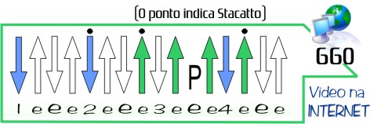

Te Devoro 4/4 (Djavan)
D7M Bm7 G7M Em----A7sus4(9) intro 2x

D7M Bm7
Teus sinais me confundem da cabeça aos pés
G7M Em----A7sus4(9)
mas por dentro eu te devoro
D7M Bm7
Teu olhar não me diz exato quem tu és
G7M Em-------A7sus4(9)
mesmo assim eu te devoro, te devoraria...
D7M Bm7
A qualquer preço porque te ignoro ou te conheço
G7M Em----A7sus4(9)
quando chove ou quando faz frio
D7M Bm7 G7M
Noutro plano te devoraria tal Caetano a Leonardo di Caprio
C7(9)
é um milagre...

Bm-------------------Bm/A G7M
Tudo que Deus criou pensando em você
Bm-----------Bm/A G7M
Fez a Via-Láctea, fez os dinossauros
Bm-----------------Bm/A G7M F#m G----A7sus4(9)
Sem pensar em nada fez a minha vida e te deu
Bm----------Bm/A G7M
Sem contar os dias que me faz morrer
Bm-----------Bm/A G7M
Sem saber de ti jogado à solidão
Bm-------------------Bm/A G7M F#m F#m--A7sus4(9)
Mas se quer saber se eu quero outra vida... Não...não
(volta à intro e faz o final)
(D7M Bm7 G7M Em----A7)
Eu quero mesmo é viver, pra esperar, esperar Devorar você... 4x

